Logo der Schule

Schulentwicklungs-
programm

Schule : ________________________________

Stand: Schuljahr __________________

Das bayerische Schulentwicklungsprogramm ist ein verschriftlichtes Handlungsprogramm für die schulische Qualitätsentwicklung und Qualitätssicherung, das im Dialog der schulischen Gremien entsteht. Es gründet (1) auf einem Schulprofil, basiert (2) auf Entwicklungszielen, die sich aus drei Quellen speisen: (a) den Zielvereinbarungen, die im Anschluss an die externe Evaluation zwischen Einzelschule und Schulaufsicht geschlossen wurden, (b) den weiteren Entwicklungszielen, die aus innerschulischen Prioritäten erwachsen sind und (c) den pädagogischen bzw. bildungspolitischen Vorgaben. Diese Entwicklungsziele werden in einem Zieltableau gebündelt. Ein weiterer Bestandteil des SE-Programms ist (3) das aus diesen Zielen abgeleitete Handlungsprogramm. Das Schulentwicklungsprogramm unterliegt einer kontinuierlichen Reflexion und Anpassung aufgrund innerschulischer Evaluationsroutinen.

Das Schulentwicklungsprogramm wurde am ___________dem ___________________(Schulforum / Berufsschulbeirat) vorgelegt und genehmigt.

Inhalt:
Grundsätze für die QM-Arbeit
Teil 1: Prozesssteuerung (gelb)
  - Die Schulleitung
  - Das QmbS-Team, QM-Arbeit, Arbeitsgruppen
2.1. Zusammensetzung QmbS-Team
2.2. Organisation des QmbS-Teams
2.3. Kommunikation
2.4. Koordination der Arbeitsgruppen
2.5. Übersicht Arbeitsgruppen an der Schule

Teil 2: Ziele (blau)
  - Zieltableau
  - Das Bayersiche Qualitätstableau

Teil 3: Umsetzung der Ziele (grün)
Umsetzung Ziel Nr. 4
Umsetzung Ziel Nr. 8
….

Teil 4: Vereinbarungen im Rahmen der Externen
Evaluation

Grundsätze für die QM-Arbeit
- die Schulleitung engagiert sich innerhalb des QmbS-Teams und bekennt sich regelmäßig und ausdrücklich zu QmbS
- Die Fachbetreuungen spielen eine zentrale Rolle bei der Qualitätsarbeit (Umsetzung der Ziele, Motivation der KollegInnen et.)
- bei neuen Themen / Projekten gilt der Grundsatz: „Betroffene zu Beteiligten machen“
- die Arbeit des QmbS-Teams und der Arbeitsgruppen orientiert sich an den gesetzten Zielen (SEP)
- Kommunikation und Transparenz sind wichtige Erfolgsfaktoren für die Akzeptanz von Qualitätsarbeit
- das QmbS-Team ist ein Unterstützungs- und Beratungsgremium für Schulleitung und Kollegium
- QmbS-Team pflegt einen wertschätzenden Umgang und eine konstruktive Kommunikation
- QmbS-Team evaluiert sich regelmäßig selber (vgl. Fragebogen hierzu)
- die QmbS-Team-Mitglieder haben bzw. erwerben eine Grundkompetenz im Bereich Qualitätsarbeit (vgl. online-Module hierzu der RvS)
- die Mitglieder des QmbS-Teams sind nicht die „besseren Lehrer“ – sie unterstützen die Arbeitsgruppen;
- Kontroll- und Weisungsaufgaben verbleiben bei Schulleitung
- QmbS-Team unterstützt Arbeitsgruppen / Fachbereiche bei der Evaluation, Angebot von Hilfestellungen
- mit Ressourcen haushalten – Prioritäten setzen!
- an Themen arbeiten, die Lehrkräfte und SchülerInnen betreffen
- lieber kleine Ziele, die aber erfolgreich umsetzen
- möglichst viele KollegInnen einbinden
- Akzeptanz der QmbS-Teammitglieder ist wichtig (nicht JEKAMI – JEderKAnnMItmachen)
- optimale Größe des Teams ca. 8 Lehrkräfte

Teil 1: PROZESSSTEUERUNG
- Die Schulleitung
Position | Name | Fachbereich
Schulleiter/in:
Stellv. Schulleiter/in:
Mitarbeiter/in der Schulleitung:
Mitarbeiter/in der Schulleitung:
Mitarbeiter/in der Schulleitung:
…..

- Das QmbS-Team, QM-Arbeit, Arbeitsgruppen

  - Zusammensetzung QmbS-Team
 | Rolle im Team | Name | Fachschaft | Aufgabenbeschreibung / Erläuterungen
1 | QmbS-Leitung  + Vertretung FB XY |  |  | - Kontakt mit SL  - Einladungen (TOPs)  - Kontakt mit Beratern  - Koordination der QmbS-Maßnahmen in Fachbereichssitzungen  - Koordination der QM-Prozesse in Absprache mit SL  - leistet Zuarbeit bei der Externen Evaluation
2 | Doku-Verantwortliche/r  (+ Vertretung FB X) |  |  | - Protokolle  - dokumentiert die QmbS-Entwicklung  - Erstellt und pflegt die Ablagestruktur der QmbS-Dateien  - …
3 | Kommunikations-Verantwortliche/r (+ Vertretung FB Z) |  |  | - erstellt und pflegt den Internetauftritt als QmbS-Schule  - erstellt und pflegt die Schaukästen im Schulhaus  - Erstellt den jährlichen Beitrag zum Jahresbericht für das QmbS-Team  - …
4 | Vertretung Schulleitung |  |  | - ermöglicht die Umsetzung von Zielen an der Schule durch Schaffung entsprechender technischer und organisatorischer Voraussetzungen  - sorgt für die Einhaltung rechtlicher Rahmenbedingungen  - …
5 | Verantwortliche/r  FB Wirtschaft / verwaltung |  |  | - ist selbst Fachbetreuer/in oder von dem/der Fachbetreuer/in beauftragt  - begleitet die Umsetzung von Zielen im Fachbereich und unterstützt die jeweiligen Kolleginnen und Kollegen im Fachbereich  - berät den / die Fachbetreuerin im Hinblick auf die Dokumentation von Zielen, Maßnahmen etc.  - informiert auf QmbS-Sitzungen über Entwicklungen des Fachbereichs bei der Umsetzung von Zielen  - …
6 | Verantwortliche/r  FB Bau |  |  | - ist selbst Fachbetreuer/in oder von dem/der Fachbetreuer/in beauftragt  - begleitet die Umsetzung von Zielen im Fachbereich und unterstützt die jeweiligen Kolleginnen und Kollegen im Fachbereich  - berät den / die Fachbetreuerin im Hinblick auf die Dokumentation von Zielen, Maßnahmen etc.  - informiert auf QmbS-Sitzungen über Entwicklungen des Fachbereichs bei der Umsetzung von Zielen  - …
7 | Verantwortliche/r  FB Agrar |  |  | - ist selbst Fachbetreuer/in oder von dem/der Fachbetreuer/in beauftragt  - begleitet die Umsetzung von Zielen im Fachbereich und unterstützt die jeweiligen Kolleginnen und Kollegen im Fachbereich  - berät den / die Fachbetreuerin im Hinblick auf die Dokumentation von Zielen, Maßnahmen etc.  - informiert auf QmbS-Sitzungen über Entwicklungen des Fachbereichs bei der Umsetzung von Zielen  - …
8 | Mitglied Team Individualfeedback |  |  | - für die Einführung und nachhaltige Durchführung des Individualfeedbacks an der Schule verantwortlich  - Information zum Feedback, Bereitstellung von Feedbackinstrumenten, auch digitaler Art  - Evaluiert die Wirksamkeit des Individualfeedbacks an der Schule  - …
9 | z. B. Team interne Evaluation |  |  | - Für die Unterstützung der Schule / der Fachbereiche bei der Evaluation ihrer Ziele zuständig,  - Informiert über geeignete Evaluationsmethoden (nicht nur Fragebogen)  - …
10 | Vertretung Personalrat |  |  | - Vertritt die Belange des Kollegiums im Kontext der Zielfindung und -umsetzung  - Achtet auf entsprechende Prüfung / Bereitstellung von Ressourcen  - …

  - Organisation des QmbS-Teams
Was? |  | Wer? |  | Wann? | Anmerkungen
Sitzungen  (Einladung, mit Anfangs- und Endzeitpunkt, Raum, TOPs erstellen…) |  | QmbS-Team-Leitung: |  | ca. alle 6 Wochen
Moderation Sitzung (evtl. roulieren)  (Begrüßung, TOPs-vorstellen und deren Einhaltung im Blick haben, RednerInnen-Liste, Zeit einhalten, zusammenfassen, Ergebnisse fixieren) |  | z. B. QmbS-Team-Leitung |  | bei Sitzungen
Protokoll |  | z. B. fester Protokollant oder roulierend
Themen – Überblick
(an was arbeitet das QmbS-Team? die Schule?; SEP als Grundlage jeglicher Arbeit im QmbS-Team; Orientierung an den Zielen)
Koordination der Arbeitsgruppen |  | QmbS-Team-Leitung
Kontakt zu Berater-Tandem |  | 2 Wochen vor Sitzung Kontaktaufnahme um Auftrag zu klären |  | QmbS-Team-Leitung
Evaluation der eigenen Arbeit  (Fragebogen verfügbar) |  | QmbS-Team |  | jährlich
  - Kommunikation (in der Schulentwicklung)
Wer wird informiert? | Wie? | Wer? | Wann? |  | Anmerkungen
Information des Kollegiums | z. B.Konferenzen | QmbS-Team-Leitung oder/und AG-Mitglied
 | z. B. Einladungen öffentlich | QmbS-Team-Leitung
 | z. B. Protokoll öffentlich (digital, schwarzes Brett..) | Protokollant
Einbindung der FachbetreuerInnen | z. B. Info auf Fachbetreuer-Runden | QmbS-Team-Leitung? | bei Sitzungen
 | z. B. direkter Kontakt zu QmbS-Team | FB im QmbS-Team oder / Pate?
Personalrat | z. B. Kontaktaufnahme | QmbS-Leitung | aus aktuellem Anlass

  - Übersicht Arbeitsgruppen an der Schule
Thema | Verantwortlich | mit wem | Arbeit an Ziel Nr. | aktueller Status  (rot – gelb – grün)
z. B. KESCH | xa | xd | 5 | gelb
z. B. Medienkonzept-Team
z. B. AK Inklusion
  - Koordination der Arbeitsgruppen (AG)
Was? | Wie? | Wer? | Wann? | Anmerkungen
Überblick über die verschiedenen AGs (mit Ansprechpartner/in) | z. B. Sammeln | QmbS-Team
Arbeitsweise in den AGs | z. B. Ziel-Maßnahmen-Plan (zu welchem Ziel arbeitet die AG?)
Anbindung zum QmbS-Team | z. B. QmbS-Team berät AG (nicht gängeln!!) ; Unterstützung bei Vereinbarungen, Vorgehensweisen etc.
Vernetzung der AGs | z. B. (Kurz-)Vorstellung der AG-Ergebnisse in geeignetem Rahmen / Vernetzung | QmbS-Team | im Rahmen einer Konferenz / päd. Tag

Teil 2: ZIELE
- Zieltableau

Die vor dem Hintergrund der identifizierten Handlungsfelder formulierten Ziele können in einem Tableau (vgl. hierzu auch Bayerisches Qualitätstableau, nachfolgende Seite) zusammengefasst werden:
 | Ergebnisse | Schule leiten | Professionell handeln | Lehren und Lernen | Persönlichkeit stärken | Rahmenbedingungen
Kurzfristig erreichbare Ziele
(max. 1 Jahr)

Mittelfristig erreichbare Ziele
(1-2 Jahre)

langfristig
erreichbare Ziele
(3 – 5 Jahre)

- Das Bayerische Qualitätstableau
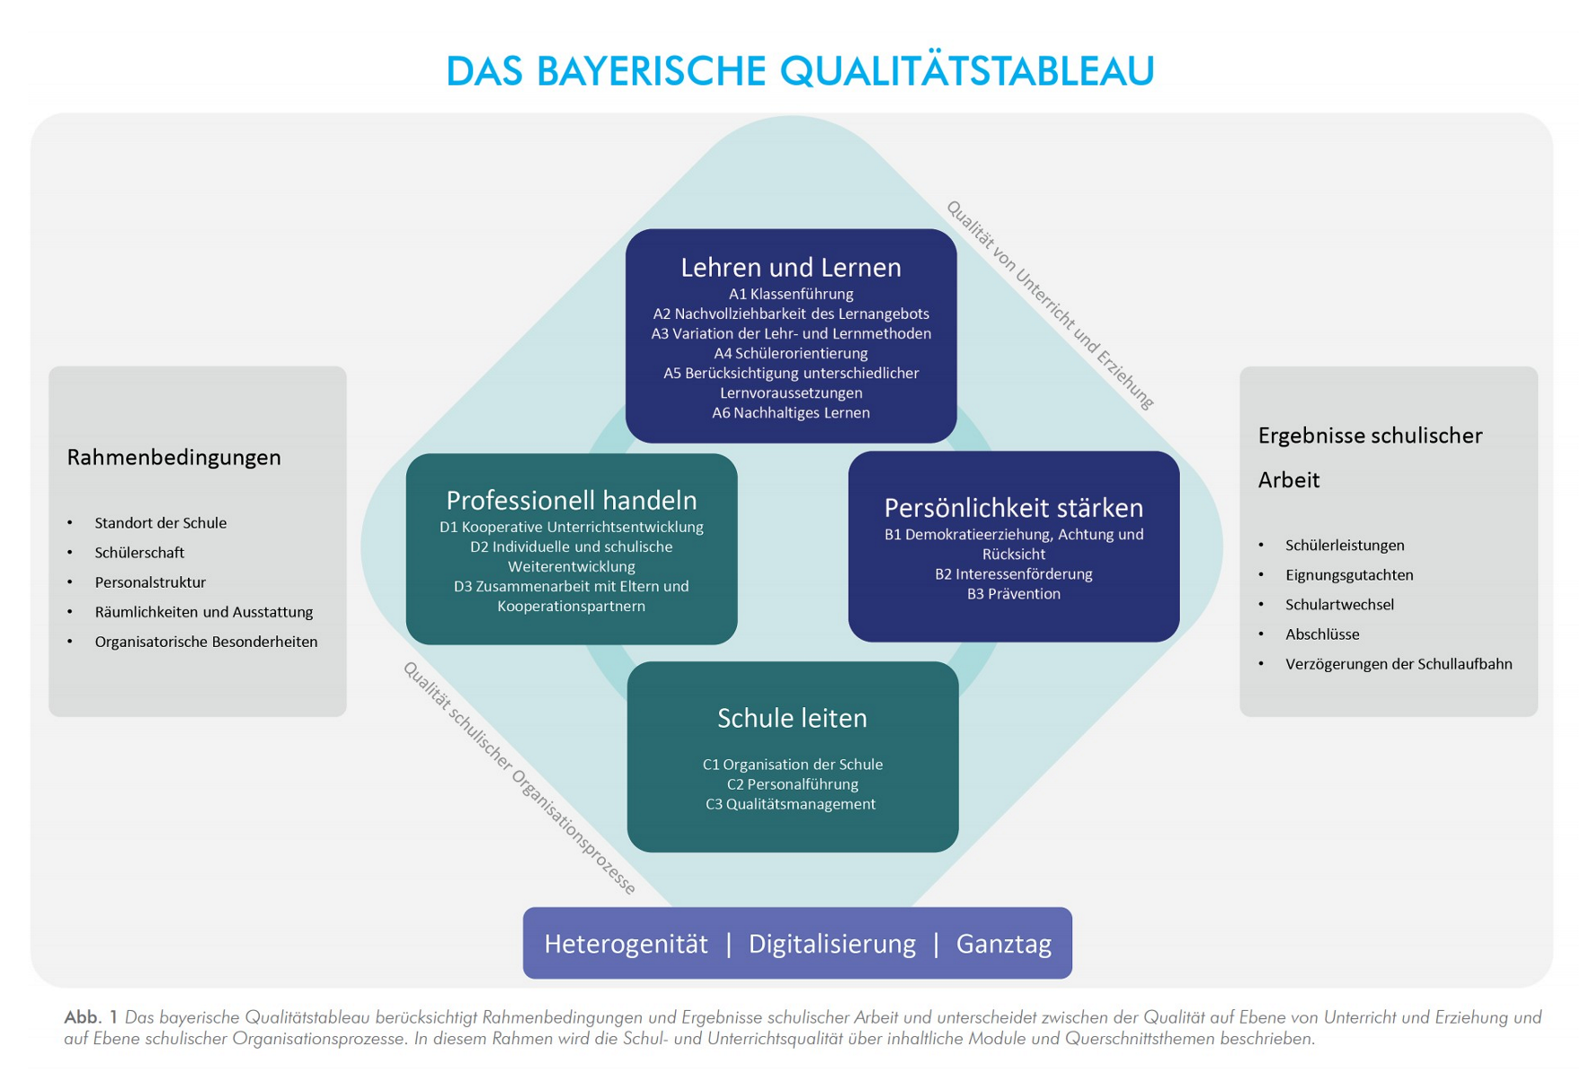

Quelle: https://www.las.bayern.de/qualitaetsagentur/evaluation_konzeption_methoden/downloads/bayerisches_qualitaetstableau_3te_auflage_2021.pdf
Teil 3: UMSETZUNG DER ZIELE
Umsetzung Ziel Nr.
Arbeitsgruppe/Fachbereich:

Ziel Nr. ______ (Das möchten wir erreichen…) |  |  |  | Begründung (Warum möchten wir das erreichen?)
Indikatoren (Woran erkennen wir hinterher, dass wir das Ziel erreicht haben?) |  |  |  | Evaluationsmethoden (Mit welchen Instrumenten, z. B. Fragebogen, Gespräche, möchten wir das Ziel evaluieren?
Maßnahmen  (Welche Aktivitäten tragen dazu bei, das Ziel zu erreichen?) |  | Verantwortliche  (Wer kümmert sich um die Maßnahme?) | Wer ist dabei?  (Wer unterstützt?) |  | Termin  (Bis wann ist Maßnahme abgeschlossen? | (externe) Unterstütz-ung  (Wer kann hier intern oder extern unterstützen?) | Check  n.o. = noch offen  i.A. = in Arbeit  a = abgeschlossen
Fahrplan zu Maßnahme _____________ zu Ziel Nr. _______________
Was? | Wer? | Wie? | Bis wann?

Umsetzung Ziel Nr.
Arbeitsgruppe/Fachbereich:

Ziel Nr. ______ (Das möchten wir erreichen…) |  |  |  | Begründung (Warum möchten wir das erreichen?)
Indikatoren (Woran erkennen wir hinterher, dass wir das Ziel erreicht haben?) |  |  |  | Evaluationsmethoden (Mit welchen Instrumenten, z. B. Fragebogen, Gespräche, möchten wir das Ziel evaluieren?
Maßnahmen  (Welche Aktivitäten tragen dazu bei, das Ziel zu erreichen?) |  | Verantwortliche  (Wer kümmert sich um die Maßnahme?) | Wer ist dabei?  (Wer unterstützt?) |  | Termin  (Bis wann ist Maßnahme abgeschlossen? | (externe) Unterstütz-ung  (Wer kann hier intern oder extern unterstützen?) | Check  n.o. = noch offen  i.A. = in Arbeit  a = abgeschlossen
Fahrplan zu Maßnahme _____________ zu Ziel Nr. _______________
Was? | Wer? | Wie? | Bis wann?

vgl. hierzu auch: Schmid, H. B. (2009): Vorschlag/Anregungen für eine Arbeitsplattform, unveröffentlichtes Manuskript sowie das QmbS-Portal https://www.schulentwicklung.isb.bayern.de/qmbs/prozesssteuerung/
Es können von einem Mitglied des QmbS-Teams auch mehrere Rollen wahrgenommen werden, z. B. Verantwortliche/r FB Wirtschaft + Team Individualfeedback
Kann auch von dem/der QmbS-Beauftragte/n wahrgenommen werden.
Für die Maßnahmen kann es hilfreich sein, einen eigenen Maßnahmenplan zu erstellen (Was ist zu tun? Von wem? Bis wann? Aktueller Stand?) , vgl. hierzu nachfolgende Seite
Für die Maßnahmen kann es hilfreich sein, einen eigenen Maßnahmenplan zu erstellen (Was ist zu tun? Von wem? Bis wann? Aktueller Stand?) , vgl. hierzu nachfolgende Seite

